**QUESTÕES OBJETIVAS**

Questão: **1**

Referente ao conteúdo da semana: **5**

Fundamentado no material-base:

Aula 17 Conversores Analógico/Digitais Modernos

**ENUNCIADO**

Assinale a alternativa que apresenta as respostas verdadeiro (V) ou falso (F) para as configurações do circuito em A, B e C, que é um circuito de conversão A/D de 3 bits por aproximação com redistribuição de carga.

Sendo:

A capacitância de b3 = C.

A capacitância de b2 = C/2.

A capacitância de b1 = C/4.

A última de balanceamento neste caso é C/4.

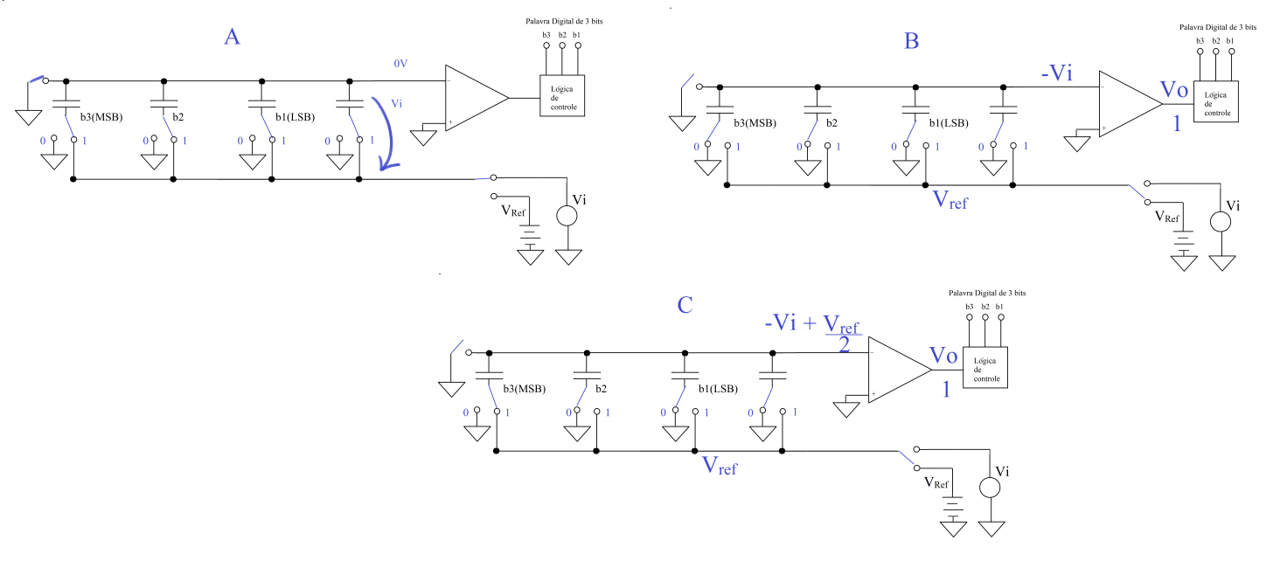

Podemos considerar que:

( ) Em A é realizado amostragem do Vi naquele instante denominada etapa de sample.

( ) Em B temos a transposição do valor Vi para a entrada + do comparador (hold).

( ) Em C temos a distribuição de carga a partir de b3, que é bit mais significativo.

1. V, F, V.
2. V, F, F.
3. F, V, V.
4. F, F, F.
5. V, V, V.

**RESOLUÇÃO**

A resposta a ser assinalada é E.

V, V, V.

**Justificativa**

Em A, a entrada negativa está 0V (terra) e a chave em Vi, logo a queda de tensão nos capacitores é Vi. Em B, todas as chaves mudam de posição. Como um dos polos do capacitor muda de Vi para 0V (ligado no terra), a tensão no outro polo fica – Vi. Gradativamente os polos do capacitor são trocados do terra para valor VREF, formando divisores capacitivos como segue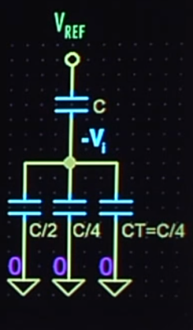

Questão: **2**

Referente ao conteúdo da semana: **5**

Fundamentado no material-base

Aula 17 Conversores Analógico/Digitais Modernos

**ENUNCIADO**

O circuito de conversão A/D por aproximações com redistribuição de carga da Figura testa os bits mais significativos e vai comparando valores V- e V+ (que está aterrado) para que o valor de V- tenda a zero. No item C temos a distribuição de carga a partir de b3 que é bit mais significativo. Supondo que em C, |Vi| > |VREF/2|, b3 retorna ao terra. Logo a lógica do circuito aciona o capacitor b2 fazendo que em D a chave de b2 vai em VRef e b3 retorna a zero. Assinale a alternativa que represente o valor de V- em D quando a chave b3 já foi testada e a b2 está sendo testada.

Dica: Em C o valor de V- que entra na entrada negativa do amplificador é –Vi +VRef/2.

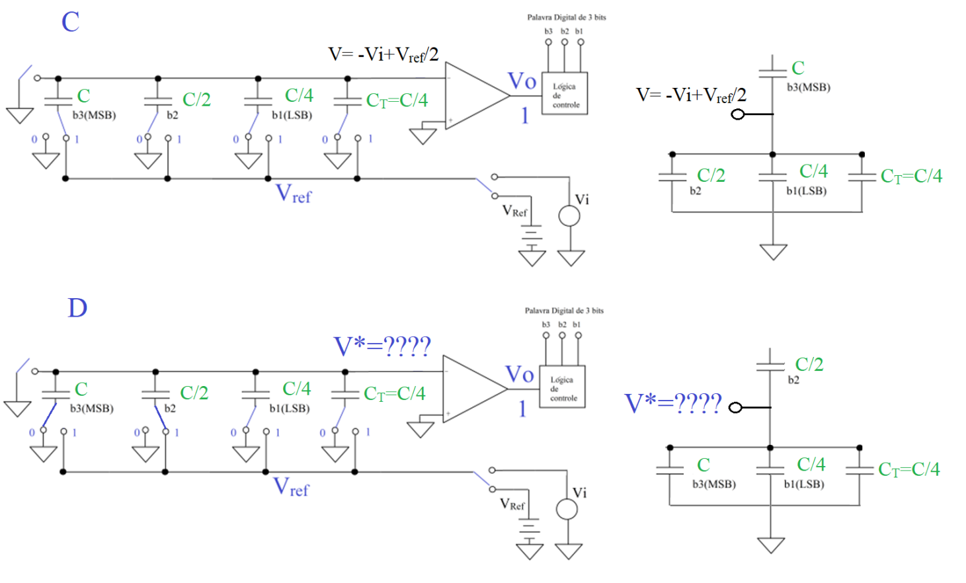

1. - Vi
2. - Vi +3VRef/2
3. - Vi +VRef/2
4. Vi +VRef/2
5. - Vi +(VRef/2)+0,25VRef

**RESOLUÇÃO**

A resposta a ser assinalada é E.

- Vi +(VRef/2)+0,25VRef

**Justificativa**

Como mostrado na Figura acima, na redistribuição de carga forma-se um divisor capacitivo. Em C é quando acionamos apenas b3, que é o bit mais significativo V- fica sendo (- Vi +(VRef/2)). Supondo que b3 = 0, ou seja Vi > VREF/2, a tensão em V- é acrescida de adiciona 0,25VRefpor conta da nova configuração de capacitores conforme figura a seguir.

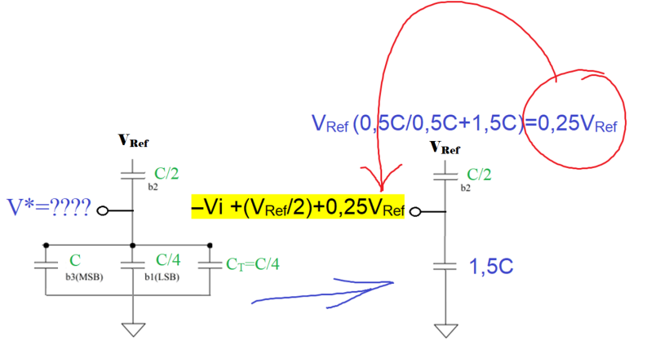 =

Questão: **3**

Referente ao conteúdo da semana: **5**

Fundamentado no material-base:

Aula 17 Conversores Analógico/Digitais Modernos

**ENUNCIADO**

Continuando os exercícios 1 e 2, *i.e.* seguindo os mesmos circuitos e linha de raciocínio, a palavra digital corresponde, após processo de redistribuição de carga deve ser:

1. bit3×(VRef/2) + bit2×(VRef/4) + bit1×(VRef/8).
2. bit1×(VRef) + bit2×(VRef/2) + bit3×(VRef/3).
3. bit1×(VRef/3) + bit2×(VRef) + bit3×(VRef).
4. bit3×(VRef) + bit2×(VRef) + bit1×(VRef).
5. bit3×(VRef/8) + bit2×(VRef/4) + bit1×(VRef/2).

**RESOLUÇÃO**

A resposta a ser assinalada é A.

bit3×(VRef/2)+ bit2×(VRef/4) + bit1×(VRef/8)

**Justificativa**

B3 é o mais significativo e apenas A & B dizem isto.

Como os capacitores têm suas capacitâncias caindo à metade, de um ramo ao outro, a tensão segue o mesmo padrão.

Questão: **4**

Referente ao conteúdo da semana: **5**

Fundamentado no material-base: Eletronica Digital - Lenz e Morais Página: 95

Aula 18 Transformando Sinais Digitais em Analógicos (Conversão D/A)

**ENUNCIADO**

**Assinale a alternativa que represente corretamente a corrente *i.***

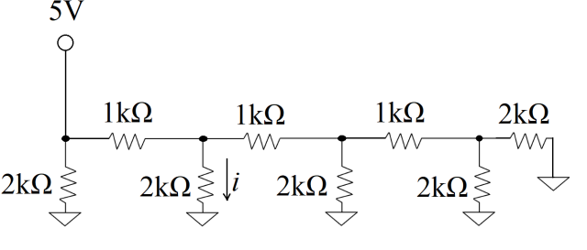

1. 5mA.
2. 2,5mA.
3. 1,25mA.
4. 0,6mA.
5. 0,3mA.

**RESOLUÇÃO**

A resposta a ser assinalada é C.

1,25mA.

**Justificativa**

A resistência equivalente é 1kΩ

Como segue:

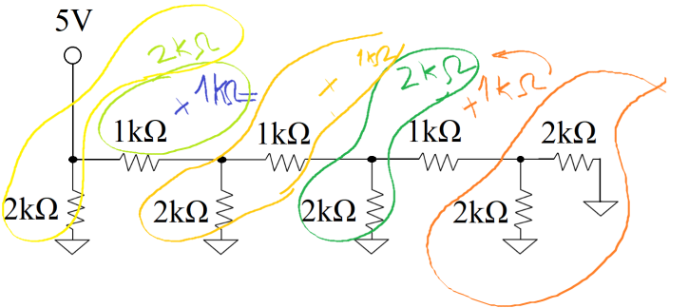

Vai da direita para esquerda fazendo paralelo (2kohm) e o resultado (1kohm) somando com outro 1kohm que estava alí já

Aplicando U=RI i é 5mA

A partir da fonte a corrente vai se dividindo. Como ele dividi duas vezes (2 nós) vai de 5 a 2,5 e depois a 1,25mA.

Questão: **5**

Referente ao conteúdo da semana: **05**

Fundamentado no material-base:

Aula 18 - Transformando Sinais Digitais em Analógicos (Conversão D/A)

**ENUNCIADO**

**Assinale a alternativa que represente corretamente a tensão nos pontos correspondentes*.***

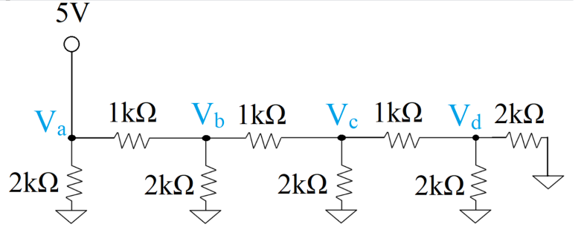

1. Va= 5V e Vd=5V.
2. Vc= 5V e Vd=0V.
3. Va= 5V e Vc=2,5V.
4. Vb= 2,5V e Vd=1,25V.
5. Vc= 1,25V e Vd=0,625V.

**RESOLUÇÃO**

A resposta a ser assinalada é E.

Vc = 1,25V e Vd = 0,625V.

**Justificativa**

Como apresentado na questão anterior a corrente dividi nos nós. A tensão também vai se dividindo nos nós, como mostrado a seguir.

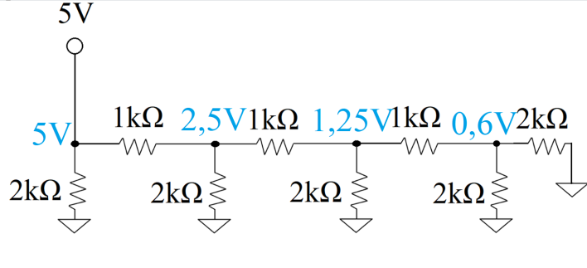

Questão: **6**

Referente ao conteúdo da semana: **05**

Fundamentado no material-base: [Texto-base - Estudo e projeto de um conversor D/A de alta velocidade em tecnologia CMOS (Leia o capítulo 2) | Claudia Almerindo de Souza Oliveira Links para um site externo](http://www.lsi.usp.br/~dmpsv/download/Disserta%E7%E3oDA.pdf" \l "page=25" \o "Texto-base - Estudo e projeto de um conversor D/A de alta velocidade em tecnologia CMOS (Leia o capítulo 2) | Claudia Almerindo de Souza Oliveira" \t "_blank) páginas:21\_

Aula 18 - Transformando Sinais Digitais em Analógicos (Conversão D/A)

**ENUNCIADO**

No circuito conversor D/A em escada R/2R, podemos afirmar que Io= b1I1 + b2I2 +...+ bnIn., I1=2I2=4I3=...=2n-1In. assim sendo, Io = b1Vref/2R + b2Vref/4R + ... + bnVref/2n R .

Atente-se que apenas uma chave está fechada na posição 1 (ligada) e assinale a alternativa correta:

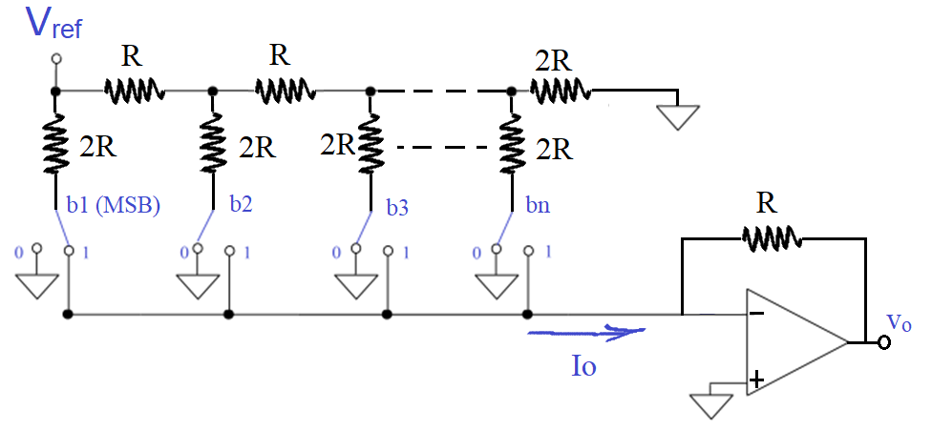

1. Io = Vref/2R.
2. Io = Vref/nR .
3. vo = Vref.
4. vo = - Vref.
5. Nenhuma das anteriores.

**RESOLUÇÃO**

A resposta a ser assinalada é A.

Io = Vref/2R

**Justificativa**

Apenas b1 está acionado. Logo Io=Vref/2R pela expressão da questão.

Como Io é a mesma para 2R e R logo, teremos um ganho de -2 fazendo com que Vo= -2 Vref, uma vez que a entrada do amp op tem zero virtual.

Com as informações do texto chega-se a Io=b1Vref/2R + b2Vref/4R + ... + bnVref/2n R onde b1 é a única chave acionada na posição 1.

Questão: **7**

Referente ao conteúdo da semana: **05**

Fundamentado no material-base:

Aula 19 - Ruído em Circuitos Eletrônicos

**ENUNCIADO**

A relação sinal (S) *vs* ruído (N) é expressa por S/N = Psinal/Pruido = (Vsinal/Vruido)2.

Em condicionamento de sinais, fontes de ruídos podem ser separadas em dois grupos: resistores e transistores. No caso de resistores, o ruído geralmente tem origem térmica porque a mobilidade de carga reduz com o aumento da temperatura nos metais.

Isso pode ser modulado associando ao resistor a uma fonte de tensão. Dentre deste contexto e das videoaulas que você assistiu, podemos dizer que nas faixas de aplicação mais comuns para circuitos eletrônicos:

1. A tensão de ruído térmico proveniente do resistor é proporcional à temperatura e, desta forma, o ruído pode ser reduzido utilizando resistores de menor potência porque estes aquecem menos comparados com aqueles de maior potência.
2. A tensão de ruído térmico proveniente do resistor é proporcional à raiz quadrada da temperatura e, desta forma, o ruído pode ser reduzido utilizando resistores de maior potência, uma vez que esses aquecem menos.
3. A tensão de ruído proveniente do resistor não tem relação com a temperatura e nem com a cintilação.
4. Ruídos em circuito elétricos só existem em caso de descarga elétrica na rede e/ou mau contato elétrico. Estes ruídos devem sempre ser considerados na modelagem dos circuitos eletrônicos caso contrário, a solução não terá aplicação prática.
5. A tensão de ruído é independente da frequência e temperatura. O ruído, geralmente, não muda sua frequência.

**RESOLUÇÃO**

A resposta a ser assinalada é B.

A tensão de ruído térmico proveniente do resistor é proporcional à raiz quadrada da temperatura e, desta forma, o ruído pode ser reduzido utilizando resistores de maior potência por aquecerem menos.

**Justificativa**

V2 = 4kTR(f2-f1), onde f2- f1 é a variação de frequência, K é constante de bolztaman e T a temperatura do resistor de resistência R.

Essa expressão exclua A), C) e E).

A alternativa D) não faz sentido.

Resistores de maior potência aquecem menos comparados com aqueles de menor potência.

Questão: **8**

Referente ao conteúdo da semana: **05**

Fundamentado no material-base:

Aula 19 - Ruído em Circuitos Eletrônicos

**ENUNCIADO**

Assinale a alternativa que preencha corretamente X e Y para modelamento de ruídos de transistores FET.

Precisamos colocar X da porta (G) e Y entre a fonte a porta como partes integrantes do FET.

1. Uma fonte de tensão na entrada e uma fonte de corrente na saída.
2. Uma fonte de corrente na entrada e uma fonte de tensão na saída.
3. Uma fonte de tensão na entrada e uma fonte de corrente na entrada.
4. Uma fonte de tensão na saída e um amperímetro na saída.
5. Resistor na entrada e capacitor na saída.

**RESOLUÇÃO**

A resposta a ser assinalada é C.

Uma fonte de tensão na entrada e uma fonte de corrente na entrada.

**Justificativa**

Veja a Figura que segue:

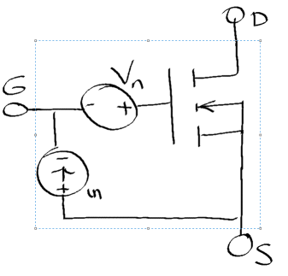

Na entrada da porta colocamos uma fonte de tensão e entre porta e fonte devemos colocar uma fonte de corrente.

Questão: **9**

Referente ao conteúdo da semana: **05**

Fundamentado no material-base:

Aula 19 - Ruído em Circuitos Eletrônicos

**ENUNCIADO**

Assinale a alternativa que represente corretamente o preenchimento de verdadeiro (V) e falso (F) sobre as boas práticas para redução das interferências coerentes em circuitos em geral.

( ) Utilize filtros de linha e supressores de transiente.

( ) Utilize cabo coaxiais aterrando-o adequadamente e balanceando a carga de entrada para ( ) Evitar reflexão de ondas.

( ) Cabos de par trançados geram incompatibilidade eletromagnética com outras partes do circuito por isso evite utilizá-los.

( ) Utilize aterramentos estrelas sempre que possível.

1. V, F, V, V.
2. V, F, F, F.
3. F, V, V, F.
4. F, F, F, V.
5. V, V, F, V.

**RESOLUÇÃO**

A resposta a ser assinalada é E.

V, V, F, V.

**Justificativa**

CORRIGINDO A FALSA.

Os cabos trançados têm a finalidade de reduzir a corrente parasita proveniente de campos magnéticos. As induções se cancelam, ou seja, eles são utilizados justamente para evitar problemas de compatibilidade eletromagnética.

Questão: **10**

Referente ao conteúdo da semana: **05**

Fundamentado no material-base:

Aula 20 - Sensores e Atuadores

**ENUNCIADO**

Assinale a alternativa que represente corretamente o preenchimento de verdadeiro (V) e falso (F) nas frases:

( ) Sensor é um dispositivo que transforma um tipo de energia em outro.

( ) O transdutor pode ser considerado um sensor que segue o princípio da reciprocidade.

( ) O princípio da reciprocidade trata sobre a troca de direção na transformação de energia, isto é, um equipamento que transforma energia mecânica em elétrica, pode utilizar de energia elétrica para gerar energia mecânica.

( ) O sensor ideal deve ser seletivo.

1. F, F, F, F.
2. V, F, F, F.
3. F, V, V, F.
4. V, V, V, F.
5. V, V, V, V.

**RESOLUÇÃO**

A resposta a ser assinalada é E.

V, V, V, V

**Justificativa**

Trata-se das definições apresentadas em vídeoaulas. De fato um sensor é um dispositivo que transforma um tipo de energia em outro. Veja a definição de transdutor e sensores no texto de apoio <https://pt.wikipedia.org/wiki/Sensor>. O transdutor pode ser considerado um sensor que segue o princípio da reciprocidade. O princípio da reciprocidade trata sobre a troca de direção na transformação de energia, isto é, um equipamento que transforma energia mecânica em elétrica, pode utilizar de energia elétrica para gerar energia mecânica. Esperamos que um sensor ideal seja seletivo ao que se quer medir e não sofra interferências de outras fontes.

**QUESTÕES DISSERTATIVAS**

Questão: **11**

Referente ao conteúdo da semana:

Fundamentado no material-base:

Aula 14 - Aplicando o que estudamos em circuitos complexos e

Aula 18 - Transformando Sinais Digitais em Analógicos (Conversão D/A)

**ENUNCIADO**

Um modulador de pulso associado a um filtro passa-baixa frequência pode atuar como um conversor D/A. O valor do duty cycle passa pelo controle que determina o valor da tensão Vda de saída do D/A.

Considerando o circuito que segue, responda os valores de tensão quando o duty cycle for 50% ou 75%.

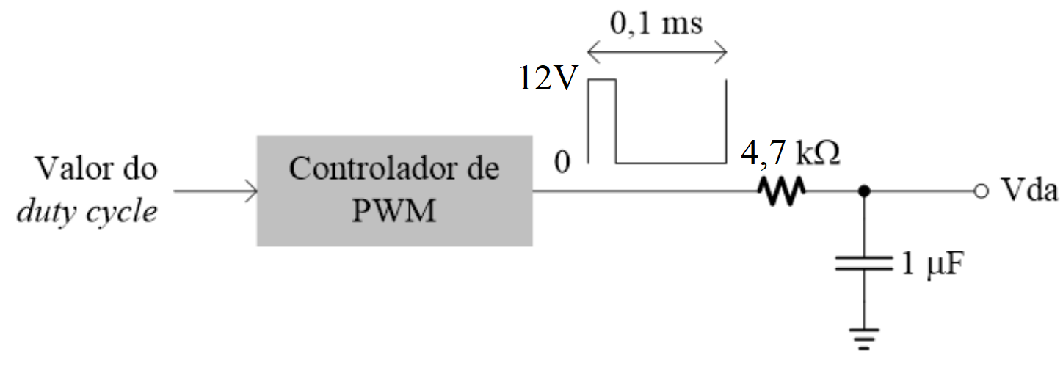

**RESOLUÇÃO**

Tensão Vda para *duty cycle* de 50%: 0,5 x 12 V = 6,0 V.

Tensão Vda para *duty cycle* de 75%; 0,75 x12 V = 9,0 V.

**Rubrica | critérios de correção**

Se acertar a forma de fazer 50%

Se errar nas contas, desconte 25%

100% se fizer como apresentado.

Questão: **12**

Referente ao conteúdo da semana: **05**

Fundamentado no material-base: [Texto-base - Estudo e projeto de um conversor D/A de alta velocidade em tecnologia CMOS (Leia o capítulo 2) | Claudia Almerindo de Souza Oliveira Links para um site externo](http://www.lsi.usp.br/~dmpsv/download/Disserta%E7%E3oDA.pdf" \l "page=25" \o "Texto-base - Estudo e projeto de um conversor D/A de alta velocidade em tecnologia CMOS (Leia o capítulo 2) | Claudia Almerindo de Souza Oliveira" \t "_blank) páginas:21\_

Aula 18 - Transformando Sinais Digitais em Analógicos (Conversão D/A)

**ENUNCIADO**

No circuito conversor D/A em escada R/2R podemos afirmar que Io= b1I1 + b2I2 +...+ bnIn., I1=2I2=4I3=...=2n-1In.. Determine a corrente em A) e em B).

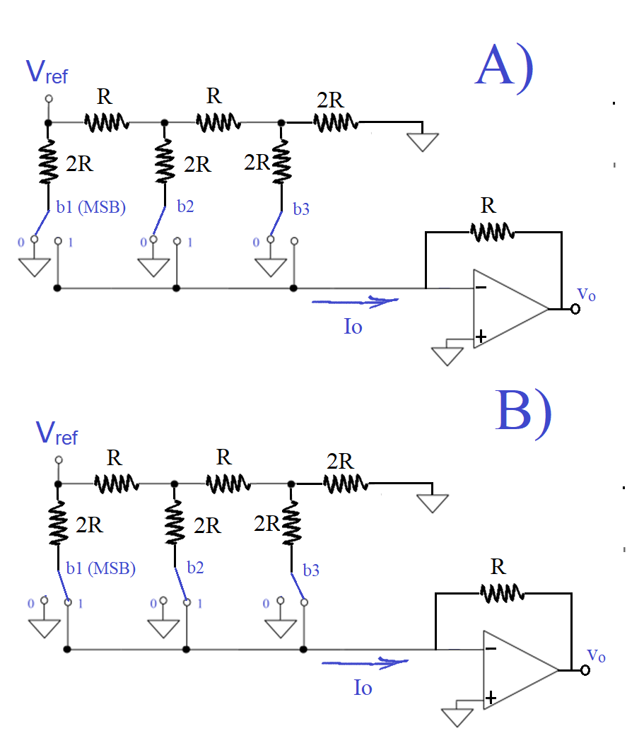

**RESOLUÇÃO**

1. Io = 0
2. Todos os bits estão acionados. Como

Io=b1Vref/2R + b2Vref/4R + + bnVref/2n R (apresentado na questão 06)

Desta forma Io= Vref/2R + Vref/4R + Vref/8R

**Rubrica | critérios de correção**

Critérios

Se acertou o a) 40% e b) 60% completo.

Se errou nas contas desconte metade do item B